**桃園市立大有國民中學一一三學年度第一學期第三次評量試卷**

|  |  |  |  |  |  |  |  |  |  |
| --- | --- | --- | --- | --- | --- | --- | --- | --- | --- |
| 年 級 | **八** | 考 試  科 目 | **國文** | | | 命 題  範 圍 | L7、L8、L9；  世說新語18-25則 | 作 答  時 間 | 45分 |
| 班 級 |  | 姓 名 |  | 座 號 |  | 分 數 |  | | |

**一、綜合測驗(第1-26題，每題2分；第27-40題，每題3分)**   **題目共6面，請把握時間作答**

1.下列各組「 」中的字音，何者前後相同？

(A) 唯唯諾「諾」／「偌」大豪宅 (B) 筆力「遒」勁／記憶「猶」新

(C) 集「腋」為裘／獎「掖」後進 (D)「謁」見皇帝／怒不可「遏」

2.下列各組「 」中的字形，何者前後相同？

(A) 四季遞「ㄕㄢˋ」／能歌「ㄕㄢˋ」舞 (B) 完「ㄅㄧˋ」歸趙／「ㄅㄧˋ」壘分明

(C) 不「ㄈㄨ」成本／理解「ㄈㄨ」淺 (D) 夙夜匪「ㄒㄧㄝˋ」／無「ㄒㄧㄝˋ」可擊

3.下列各組「 」中的字義，何者前後相同？

(A) 用字冷「僻」／窮鄉「僻」壤 (B) 精「益」求精／老當「益」壯

(C)「鎮」定應付／「鎮」住場面 (D) 踏入歌「壇」／廟宇神「壇」

4.下列各組「 」中的詞性，何者前後相同？

(A) 一人犯蹕，「當」罰金／廷尉「當」是也 (B) 齧破即吐「之」／魏武聞「之」，追殺此使

(C) 上「行」出中渭橋／久之，以為「行」已過 (D) 聞蹕，匿橋「下」／仍「下」地以屐齒蹍之

5. 借代法是一種說話或寫文章時不直接說出所要表達的人或事物，而是借用與它密切相關的人或事物來代替的修辭

方法，〈張釋之執法〉中的「陛下」是用帝王宮殿堂前的臺階來代表帝王。下列借代所指的事物何者解釋**錯誤**？

(A) 「關山魂夢長，魚雁音塵少」中，「魚雁」借代為故鄉

(B) 「但願人長久，千里共嬋娟」中，「嬋娟」借代為月亮

(C) 「私家收拾，半付祝融」中，「祝融」借代為火災

(D) 「形骸且健，方寸甚安」中，「方寸」借代為內心

6. 下列文句所表現出來的語氣，何者前後相同？

(A) 你就在此地不要走動／令他馬，固不敗傷我乎 (B) 應是母慈重，使爾悲不任／使安期有此性

(C) 其恕乎！己所不欲，勿施於人／唯陛下察之 (D) 而廷尉乃當之罰金／嗟哉斯徒輩，其心不如禽

7. 張將軍之妻王氏，懷孕時夢見白虎伏於門前，產下一子，取名為張虎。數年後，王氏又懷孕，夢見玄武潛入水

池，後生一女，取名為張蓉。王氏常告訴丈夫張將軍：「我夢中的白虎與玄武，是否預示我們的子女將來能文能

武，相輔相成？」張將軍笑曰：「白虎主威武，玄武主長壽，這是天意，我們的子孫必將興旺昌盛！」根據文中

人物的關係，下列說法何者正確？

(A) 他人稱張虎與張蓉為「賢昆仲」 (B) 張虎對張蓉稱呼自己為「家妹」

(C) 張蓉對外提及王氏，稱她為「內人」 (D) 他人稱張將軍夫妻，可用「賢伉儷」

8. 通同字是指在音同或音近、形近的基礎上，意義相同，可以相互通用或假借使用的文字。例如：「屬之廷尉」的

「屬」字，通「囑」字。下列「」中通同字的替換，何者**錯誤**？

(A) 以「筯」刺之－箸 (B) 青青子「衿」－矜 (C) 日知其所「亡」－無 (D) 復於地取「內」口中－納

9. 〈史記〉中出現很多名言警語，請根據各選項文意判斷，下列何者運用**錯誤**?

(A) 井蛙怎能知道大海的廣闊，「燕雀安知鴻鵠之志」，平凡人又怎麼理解他的理想呢？

(B) 默默無聞的他直到能力爆發的那一刻才廣為人知，真可說是「不鳴則已，一鳴驚人」

(C) 由於在操作時按錯按鈕，「失之毫釐，謬以千里」，導致機器出現了無法修復的故障

(D) 沒想到向來顧全大局的他，此時卻因「桃李不言，下自成蹊」而引起了眾人的非議

10.下列各組成語的詞義關係，何者與其他三者**不同**？

(A) 以假亂真／指鹿為馬／顛倒黑白 (B)斤斤計較／錙銖必較／一毛不拔

(C) 望眼欲穿／引領企踵／朝思暮想 (D)白駒過隙／相時而動／時不我與

11.下列各句「 」中的成語運用，何者正確？

(A) 學習經典詩詞，若不顧內容，只注意平仄格律，與「買櫝還珠」何異？

(B) 這幅畫表現了全新的風格，完全突破傳統，可說是「克紹箕裘」的典範

(C) 他協助民眾處理錯縱複雜的法律問題，當場「就地正法」解決許多疑惑

(D) 他在宴會上講了一個冷笑話，但大家都覺得幽默風趣，真是「貽笑大方」

12. 下列關於司馬遷及《史記》的敘述何者正確？

(A) 《史記》為編年體之祖，是以人物事蹟為中心的史書

(B) 記載了從黃帝到漢文帝間的歷史，是中國第一部通史

(C) 司馬遷，字子長，擔任廷尉一職，為文帝時地位最高的司法人員

(D) 內容為本紀、表、書、世家、列傳五類，〈張釋之執法〉歸在列傳類

13. (甲)屬「之」廷尉 (乙)上使立誅「之」(丙)唯陛下察「之」(丁)而廷尉乃當「之」罰金 (戊)今法如此而更重

「之」。以上五個「之」字指犯人的有哪些？

(A) 甲乙丙 (B) 甲乙丁 (C) 丙丁戊 (D) 乙丁戊

14. 司馬遷善用對話表現人物性格，下列敘述中，哪一項最符合〈張釋之執法〉中的情節？

(A) 縣人語句急促不安，卻堅定不屈，表現出對權威毫不妥協的勇氣與決心

(B) 文帝認為量刑過重，表現對判決結果的強烈不滿，語氣簡短且帶有忿怒

(C) 張釋之在辯駁中語氣堅定且不卑不亢，強調法律的公正，捍衛司法權威

(D) 故事結尾，文帝沉默不答，默許張釋之的判決，顯示出對其判斷的認同

15. 依〈張釋之執法〉一文中對法律的見解，下列何句正確？

(A) 主張「上使立誅之則已」，認為高層領導應該決定法律的執行，而無需依賴下級判斷

(B) 認為「應根據當時情況不同，而對罪行給予或輕或重的懲處」，強調法律執行的彈性

(C) 主張「法者，天子所與天下公共也」，法律應該對所有人平等以待，且不應隨便改變

(D) 認為「今法如此而更重之，是法不信於民也」意思是司法應獨立，不受任何外力干預

16. 〈生命中的碎珠〉中面對關於髮型的批評，甘迺迪回應：「我相信治國的本領，不在頭皮上面，而在頭皮下

面。」他話中的真正意思是什麼？

(A) 甘迺迪回應髮型問題時，表現出極大的焦慮，強調需要改變自己以符合他人的期待

(B) 以幽默的態度回應髮型批評，表示對外表的看法不以他人眼光為準，強調真實自我

(C) 治國的本領需要依賴良好的外觀和形象，維持儀容端莊，才能達到齊家治國平天下

(D) 外表的形象並不代表一個人的能力，他強調領袖的本領在於內在學識而非表面俊俏

17. 有關〈生命中的碎珠〉一文的敘述，何者說明正確？

(A) 題目「生命中的碎珠」指的是「一生中的珍貴回憶」

(B) 陶淵明：「盛年不重來，一日難再晨，及時當勉勵，歲月不待人」，意同於「不積跬步，無以成千里」

(C) 歐陽脩：「余平生所作文章，多在三上，乃馬上、枕上、廁上也」說明把握時間，捕捉靈感的狀態

(D) 胡適：「不做無益事，一日當三日，人活五十歲，我活百五十」說明做有意義的事，才能活得長久

18. 下列何者不是〈生命中的碎珠〉一文的寫作方法？

(A) 運用夾敘夾議的方式，說明運用零碎時間的重要性 (B) 大量引用正反對比，以古今中外的例子來闡述主體

(C) 首段以冒題法開頭，說明這是一個節奏迅速的時代 (D) 文中運用了例證法、引證法和比喻強化文章說服力

19.以下關於〈一棵開花的樹〉一文的文意理解，何者**錯誤**？

(A)「陽光下慎重地開滿地開滿了花／朵朵都是我前世的盼望」――女子極力想吸引對方目光

(B)「在你身後落了一地的／朋友啊 那不是花瓣／是我凋零的心」――女子期待落空的感傷

(C)「我已在佛前 求了五百年／求祂讓我們結一段塵緣」――流露女子殷切真摯的期待心緒

(D) 全詩中女子的情緒變化為「殷切期盼🡪落寞感傷🡪虔誠祈求」

20. 〈一棵開花的樹〉中描寫女子的遭遇，與下列哪一詩詞所描寫的最相近？

(A) 還君明珠雙淚垂，恨不相逢未嫁時 (B) 曾經滄海難為水，除卻巫山不是雲

(C) 山有木兮木有枝，心悅君兮君不知 (D) 東邊日出西邊雨，道是無晴卻有晴

21. 有關《世說新語》一書的說明，下列敘述何者正確？

(A) 屬於筆記小說，是志怪小說中的代表著作 (B) 為北宋皇族劉義慶召集文士合力編撰而成

(C) 全書共分為三十六類，按照性質分類編排 (D) 記載西漢到西晉名士軼聞，故事精采有趣

22.《世說新語》能將許多生動的情節，鎔鑄成為生動的文學語言，在歷代的沿用之下，許多成為你我耳熟能詳的成

語，下列文句「 」中的成語，何者運用**錯誤**？

(A) 這名男子有子建之才，「貌似潘安」，可說是才貌雙全

(B) 此處乃「洛陽紙貴」之地，先生盤纏既空，將何存立？

(C) 她就像顆璀璨鑽石，出色到令旁人會覺得「自慚形穢」

(D) 他不肯踏實努力，儘管「小時了了」，後來卻沒有成就

23.根據〈王藍田食雞子〉一文，王藍田食雞子的過程為下列何者？

(A) 刺🡪舉🡪擲🡪蹍🡪齧🡪吐 (B) 刺🡪舉🡪蹍🡪齧🡪吐🡪擲

(C) 舉🡪刺🡪擲🡪吐🡪蹍🡪齧 (D) 刺🡪舉🡪擲🡪齧🡪吐🡪蹍

24. 以下關於《世說新語》選文的文意理解，何者正確？

(A) 由郗太尉的回覆門生的答案中，可以看出他特別欣賞王羲之孤芳自賞，飽讀詩書的特質

(B) 從「使安期有此性，猶當無一豪可論，況藍田耶？」可知王羲之認為王藍田優於王安期

(C) 由鍾會見到曹丕時的回答：「戰戰慄慄，汗不敢出」表現出他膽大機智也不失幽默的一面

(D) 從王藍田對王導說：「您又不是聖人，怎麼可能每句話都是對的？」強調王藍田個性易怒

25. 「孫子荊年少時欲隱，語王武子：『當枕石漱流。』誤曰：『漱石枕流。』王曰：『流可枕，石可漱乎？』孫曰：『所以枕流，欲洗其耳；所以漱石，欲礪其齒。』」根據這段文字，下列敘述何者錯誤？

(A) 孫子荊以溪流為枕，想要考驗自己的定性 (B) 孫子荊原本想要使用的詞語是「枕石漱流」

(C) 王武子思想縝密，馬上發現了朋友的口誤 (D) 孫子荊靠機智妙解了自己不小心說的錯話

26. 「魏武將見匈奴使，自以形陋，不足雄遠國，使崔季珪代，帝自捉刀立床頭。既畢，令間諜問曰：『魏王何如？』匈奴使答曰：『魏王雅望非常，然床頭捉刀人，此乃英雄也。』魏武聞之，追殺此使。」根據這段文字，下列敘述何者錯誤？

(A) 崔季珪代替魏武帝接見使者是為了表示他的忠心 (B) 魏武帝認為自己外貌不揚，不足以雄霸威嚇遠方

(C) 魏武帝認為使者能識才，為杜絕後患故派人追殺 (D) 現在「捉刀」一詞，多用來解釋為找人代筆寫作

27. 「王子猷居山陰，夜大雪，眠覺，開室，命酌酒。四望皎然，因起徬徨，詠左思〈招隱詩〉。忽憶戴安道，時戴

在剡，即便夜乘小船就之。經宿方至，造門不前而返。人問其故，王曰：『吾本乘興而行，興盡而返，何必見

戴？』」王子猷為何到了朋友家前，卻不進去呢？

(A) 訪友的興致已盡，不必強求 (B) 朋友還在睡覺，不方便打擾

(C) 朋友在門口歡迎，不必進門 (D) 突然想到有事，須趕緊回去

**二、閱讀題組**

(1).甲 少年易老學難成，一寸光陰不可輕。

未覺池塘春草夢，階前梧葉已秋聲。 (朱熹 勸學詩)

乙 古人學問無遺力，少壯工夫老始成。

紙上得來終覺淺，絕知此事要躬行。 (陸游 冬夜讀書示子聿)

28. 甲詩中的「未覺池塘春草夢，階前梧葉已秋聲」描述了什麼樣的情景？

(A) 春草和梧葉象徵學問的深奧與難以掌握 (B) 春日繁茂與秋日蕭瑟的自然變化，象徵時間的流逝

(C) 夢境與現實的交錯，反映作者的內心矛盾 (D) 作者描寫池塘和梧桐樹的景色，以展現自然的和諧

29. 以下對甲、乙兩首詩主題的判斷，何者最為正確？   
 (A) 甲詩勸人珍惜時間，乙詩則強調學問需實踐 (B) 甲詩描寫四季流轉，乙詩則表現讀書樂趣

(C) 甲詩提倡刻苦學習，乙詩認為讀書並不重要 (D) 甲詩與乙詩主題完全一致，皆為贊美自然

|  |
| --- |
| (2) 因此，在那個晚上，當月亮照進那古老的山林裡的時候，我必也曾深深地感動過吧。  當時那樣的年輕，總以為這些時刻是本來就會出現的，是我該享有的，心裡的感動只是因為它們出奇的美麗而已。卻一點也沒想到，能有那樣的一個晚上，能在初春的季節來到那樣高的一座山上，能有那樣一大片鬱鬱蒼蒼的林木，能有那樣一整夜清清朗朗的月光，實在是一種人間稀有的遇合，一場永不會再重現的夢境。  那天晚上，站在那條曲折的山徑前的時候，我剛剛二十歲，月亮剛剛從山邊升起。  那是怎樣的一輪月啊！  在它還沒出現的時候，世界一片陰暗，小徑顯得幽深可怕，我幾乎沒有勇氣舉步。而當月亮從山後升起來的時候，就在那一刹那之間，所有的事與物都和月亮一樣，對我發出一種如水般清明透亮的光澤，我的心也在刹那之間，變得飽滿、快樂和安詳。  幸福有時候就只是一種非常單純的感覺而已。在那一夜，當我順著那一條長滿了羊齒植物的小徑，緩緩地往山上走去的時候，也許是因為路的迂迴，也許是因為心中的快樂，竟然一點也不覺得攀爬的辛苦和費力。  走到一塊林木稍微稀疏的空地上，剛好有幾塊大石頭可以讓我們坐下來休息一下，當我偶然抬頭仰望天空的時候，只覺得那些樹怎麼長得那樣直，那樣高。月光在那樣清朗的天空上如水銀般直瀉下來，把我整個人都浸在月光裡，覺得心也變得透明起來了。青春真如醇酒，似乎都在那夜被我一飲而盡，薰然而又芬芳。  那是怎樣的一種青春啊！  而並不是夜夜都能有那樣一輪滿月，也並不是人人都能遇到那樣的一輪滿月。青春的美麗與珍貴，就在於它的無邪與無瑕，在於它的可遇而不可求，在於它的永不重回。 (節錄自席慕蓉精選集) |

30.下列各句中，何者表現出「物我合一」的境界？

(A) 青春真如醇酒，似乎都在那夜被我一飲而盡，薰然而又芬芳

(B) 也許是因為心中的快樂，竟然一點也不覺得攀爬的辛苦和費力

(C) 能在初春的季節來到那樣高的一座山上，能有那樣一大片鬱鬱蒼蒼的林木

(D) 月光在那樣清朗的天空上如水銀般直瀉下來，把我整個人都浸在月光裡，覺得心也變得透明起來

31.下列各句中，何者與「青春的美麗與珍貴，在於它的可遇而不可求」相呼應？

(A) 幸福有時候就只是一種非常單純的感覺而已

(B) 一整夜清清朗朗的月光，實在是一種人間稀有的遇合

(C) 世界一片陰暗，小徑顯得幽深可怕，我幾乎沒有勇氣舉步

(D) 當我抬頭仰望天空的時候，只覺得那些樹怎麼長得那樣直，那樣高

(3) 遊戲圈內出現了一種以「高價收購帳號」為名的詐騙手法，讓許多玩家上當受騙。這些詐騙者會利用新遊戲的熱潮，主動私訊玩家表示有意購買帳號，並提出遠高於市價的價格，他們會到處密人詢問說「你要賣帳號嗎？」、「高價收購你的帳號」、「你還有要玩嗎？」等問題。這些報價往往高得不合理，令人難以抗拒。然而，帳號的價值其實大家都心中有數，遇到這樣的情況，務必要謹慎，千萬不要因為價格誘人而輕易答應。

一旦你表現出興趣，詐騙者就會要求你加他們的通訊軟體，例如LINE或Telegram，以便進一步聯繫。他們會強調這樣的交易能保障雙方安全，並提供一個外部網站進行交易。然而，這些網站往往是詐騙者自行架設的，目的是誘導你填寫遊戲帳號及其他個人資訊。若你按照要求提供真實資訊，他們可能迅速盜取你的帳號，甚至造成個人資料的洩露。

有的人建議可嘗試試探對方，故意填寫錯誤資料，若對方或平台屬於正當經營，亦或是真的是有心收購，會再次與您聯繫與核對。反觀詐騙者則會急於完成交易，毫不在意細節。在你完成交易步驟後，他們會假裝將資金匯入你的帳戶，但隨後謊稱因為輸入錯誤或系統問題，導致資金凍結。這時，他們會要求你「協助解除凍結」，通常是支付額外款項以解鎖資金。更有甚者，他們可能要求你購買遊戲點數卡，金額與所謂的「凍結資金」相等，並要求你將點數卡號碼提供給他們。他們會利用這些點數卡，並繼續編造各種理由，例如系統錯誤或操作失敗，要求你再購買更多的點數卡，甚至直接匯款到他們指定的帳戶。

如果此時你還未意識到自己被騙，詐騙者會不斷變換手法，榨取更多資金。他們的客服可能繼續承諾，稱只要完成最後一步，就會退還資金，甚至聲稱加倍補償。但事實上，這些話術只是為了拖延時間，讓你投入更多資金。當你察覺不對並試圖聯繫客服時，詐騙者往往會封鎖你的IP，或直接關閉網站。由於這些網站是自行架設的，他們可以輕易更換域名，繼續進行詐騙，讓人難以追蹤。

從整個過程來看，玩家的損失可能不僅僅是遊戲帳號本身，還包括個人資訊的外洩與金錢上的重大損失。因此，無論是進行帳號交易，還是接觸陌生人提出的高額報價，都要特別警惕。如果有疑問，可立即撥打165反詐騙專線，或者前往內政部警政署的防詐騙網站檢舉。請大家保持警覺，保護自己的權益不受侵害。

（節錄自巴姆雷特遊戲詐騙那些私訊收購你帳號的人是詐騙嗎？你該注意那些事情？）

32. 根據文章，詐騙者如何吸引玩家出售帳號？

(A) 承諾玩家售出後依然可隨時取回帳號 (B) 提供免費的遊戲點數卡作為購買禮物

(C) 聲稱與遊戲商官方合作進行帳號收購 (D) 提出遠高於一般市價行情的購買價格

33. 根據文章，當詐騙者提供外部網站進行交易時，賣家的下列哪一種行為最危險？

(A) 使用假資料測試網站的真實性 (B) 填寫遊戲帳號與密碼等正確資訊

(C) 將網站的問題回報給遊戲官方 (D) 嘗試聯繫詐騙者要求更詳細說明

34. 根據文章，詐騙者在最後階段常採取什麼手段來掩蓋其行蹤並持續詐騙？

(A) 將網站的名稱改成知名遊戲品牌 (B) 將交易金額轉移至遊戲廠商的官方帳戶

(C) 封鎖玩家的IP並更換網站地址 (D) 通過遊戲內訊息發送交易成功的假通知

(4)

作為和網路一起成長的一代，Z 世代（1996–2012 年出生的族群）從小就接觸網路，成為社會中受教育程度最普及的一群，也享受了更多民主化的資源，從而形成多元化價值觀，不僅反思能力高，也非常在乎以及懂得審視自己的需求，善用數位工具學習也是「數位原生世代」的一大優勢。

如「Papago」可以學習多種語言，從基本款英文，到韓文、日文都可以。「VoiceTube」運用歌曲或影片，搭配英文歌詞或對話，並附上中文翻譯，讓自己也能有趣地學英文，「Quizlet」結合各版本教科書，對於忘記帶課本的同學也是一大福音。「死神單字」類似字典，包含一些測驗、例句，且不需要網路就可以使用，相較必須吃流量才能連線Google，讓不是「吃到飽」的學生族更為方便。

不過說到3C產品的誕生，儘管為學習帶來不少便利，學生「心癢癢」有時想摸一摸手機的念頭卻不在少數，從「數位原生世代」常用的APP也能一見端倪。「Forest」只要先設定一段時間，這段時間APP便會自動鎖定你的手機螢幕，待時間到還可以種一棵樹，為了想要造出一片森林。

此外，「YeolPumta」（以下簡稱YPT）除了能紀錄自己讀書的時長，還可於線上創立屬於自己的學習群組，一如將「讀書會」搬上雲端。開啟這個APP規劃計時，看著賣力讀書到最後一刻的「戰績」，就會讓自己有成就感。打開YPT上的學習群組有著各式名稱，像是「113會考生」、「每天讀個三小時可以吧」、「113學測就上」，一眼就能看出該讀書會的決心，清一色對象都是國、高中生，等著各路有志一同的「戰士」共同踏上學習前線。

過去3年受到疫情影響，不僅僅是教學現場受到衝擊，全新的直播模式「Study With Me（跟我一起學習）」悄悄崛起，改變現下學生學習方式的新產物就此誕生。正如其名，影片作者紀錄下自己讀書的樣子，不刪不減「還原最真實的學習模樣」，推出少則1小時、多則3小時以上時長的影片，讓許多在書桌前坐不住的人收看，成為新興「伴讀天使」。想讀書時就會找到一位日本YouTuber的Study With Me，影片拍攝地點位在東京附近區域，時段總是安排的特別巧妙，像是讀著讀著便發現窗外夕陽落下、太陽高掛到夜幕低垂，也算是滿足不少學生「偽出國」的心願。

不同的YouTuber拍攝Study With Me的風格也不盡相同，例如結合時下正夯的「番茄鐘」工作法，讀書25分鐘、5分鐘休息，或是讀書50分鐘、10分鐘休息，就像是平常上、下課，營造出更有效的學習環境。誰能想到，一支也許超過1小時、卻僅僅只是在讀書的影片，各處細節竟深深牽動著觀看者的讀書習慣與心情。

(節錄自聯合新聞網，學習神器調查，直播「讀書」竟有百萬人搶看？)

35.依據本文所述，下表各APP功能說明何者正確？

|  |  |  |
| --- | --- | --- |
| APP名稱 | 功能 | 內容 |
| (A)死神單字 | 查單字 | 包含一些測驗、例句，需要網路才可以使用 |
| (B)Forest | 鎖定螢幕 | 設定一段時間自動鎖定手機螢幕 |
| (C)Study With Me | 讀書會 | 可與目標一致的夥伴結伴，訂立讀書計畫 |
| (D)YeolPumta | 陪伴 | 真人直播陪伴讀書，強化讀書效率和氛圍 |

36.愛唱歌小禾希望將興趣融入於學習，達到無痛學習多國語文的目標」，根據本文資訊，可建議他使用下列哪幾項

APP？

(A) Study With Me 和 死神單字 (B) VoiceTube 和 Papago

(C) YeolPumta 和 Papago (D) YeolPumta 和 死神單字

(5) 甲 上邪，我欲與君相知，長命無絕衰。

山無陵，江水為竭。冬雷震震，夏雨雪。天地合，乃敢與君絕。 (佚名 上邪)

乙 枕前發盡千般願，要休且待青山爛。水面上秤錘浮，直待黃河徹底枯。

白日參辰現，北斗回南面。休即未能休，且待三更見日頭。 (佚名 菩薩蠻)

37. 這兩首詩皆在敘述何種情感？

(A) 對愛情的忠貞堅守 (B) 對友情的深刻懷念

(C) 對天災的無奈感嘆 (D) 對國家的無私奉獻

38. 關於甲、乙兩詩的比較，下列何者正確？

(A) 甲詩寫作手法含蓄委婉，乙詩用詞則較為剛烈直率 (B) 甲詩表達了情感的歡快，乙詩偏向憂傷情緒的抒發

(C) 甲詩強調對方難以捉摸，乙詩則說明自身不可動搖 (D) 甲、乙兩詩都使用誇張手法，但乙詩描寫更加細膩

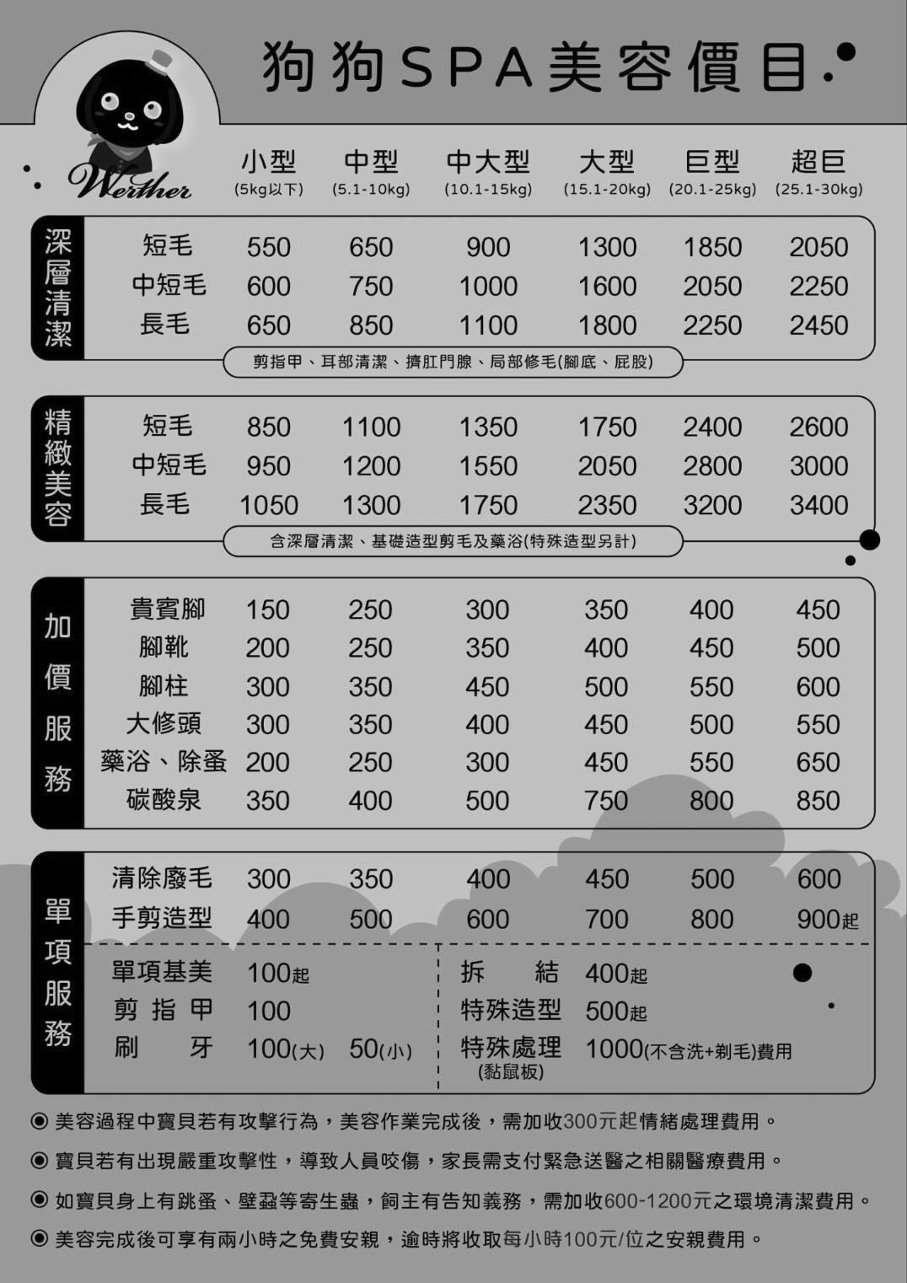(6)

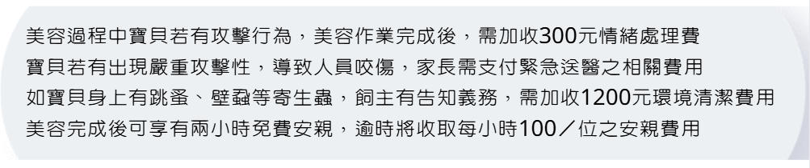

39. 根據圖片，下列敘述何者錯誤？

(A) 寵物在進行特殊處理的時候，價格已包含了洗澡和剃毛的費用

(B) 若美容過程中出現攻擊行為，需要額外支付攻擊行為處理費用

(C) 中型的長毛犬若做深層清潔，服務中包含腳底和臀部修毛

(D) 精緻美容服務適合需要做深層清潔和基礎造型剪毛的寵物

40. 吉月半送家中四隻寵物到寵物美容店接受服務，依據這份價目表，下列何者花費最少？

